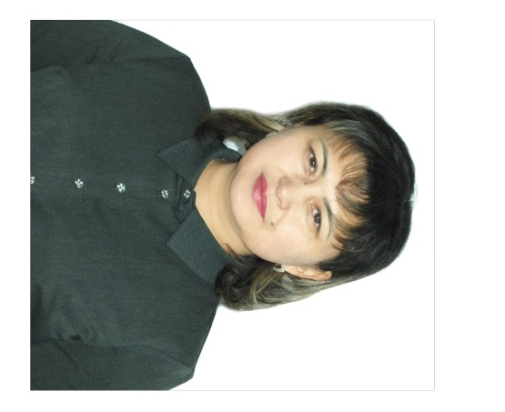
Азилханова Гульбану Кадырхановна
Учитель начальных классов
Специальная школа-интернат №5 г. Семей

Доброта в моём сердце

Предмет: Самопознание
Дата: 24.02.2021г.
Класс: Предшкольный
Тема: Доброта в моём сердце.
Цель: Формировать представление о доброте как важном нравственном качестве человека.  Задачи:  - Формировать умение размышлять над нравственной стороной поступка.  - Развивать стремление детей совершать добрые поступки, проявлять доброту в словах и поступках.  - Воспитывать доброе и чуткое отношение  к окружающим. | Ресурсы: Презентация, кора-блики из цветной бумаги, аудиозапись композиции  П. Мориа «Одинокий пастух», картинки-иллюстрации «Добрые поступки детей», аудиозапись песни «Если добрый ты» на слова  М. Пляцковского, музыку  Б. Савельева, шарик с нарисованной рожицей, мультфильм «Просто так».
Ход урока:  Позитивный настрой  (Звучит аудиозапись «Хрустальная композиция»).  Учитель: Ясный летний день. Вы стоите на солнечной полянке. Под ногами у вас шелковистая трава. Над цветами летают бабочки, жужжат пчелы. Легкий ветерок нежно ласкает кожу, перебирает волосы.  Теплое солнышко мягко касается вас. Свет солнышка вливается в ваши ручки, ножки, ваши сердца. Вы становитесь сильными и радостными. Сила Солнца делает ваше тело здоровым, красивым, легким, наполняет светом.  В голубом небе вы видите легкие облака. Это облака счастья. Вы становитесь легкими, как пушинка, и поднимаетесь к облакам. Облако мягкое, пушистое, легкое и нежное. Облако наполняет ваше тело счастьем.  Медленно спуститесь с облако на землю. Откройте глаза и улыбнитесь друг другу.  -Начинаем наш урок. Мы всегда рады видеть друг друга и гостей. Вот и сегодня мы приготовили для гостей подарки. Но подарки эти не простые, а волшебные. Ребята, почему ваши подарки волшебные? (Дети держат в руках цветные кораблики, на которых написаны слова: улыбка, радость, красота, доброта, друг, дружба, любовь. Дети называют свои кораблики.)  Учитель: Ребята, подарите свои кораблики нашим гостям. (Дети дарят свои кораблики.)  - Когда вы дарили подарки , я видела на ваших лицах улыбки и слышала добрые слова в адрес гостей. Сегодня мы будем говорить о доброте, о добрых поступках и добрых делах. Если доброта живёт на свете, радуются и взрослые, и дети.  - Как вы думаете, что означает слово «доброта»? (Ответы детей)  - Какого человека можно назвать добрым? (Ответы детей)  Позитивное высказывание.  Добрые дела сердце греют. (Народная мудрость)  (Рассуждения детей) | аудиозапись «Хрустальная композиция»
Игра «Давайте помечтаем»
-Ребята, добрыми бывают не только слова, но и поступки. (Просмотр картинки-иллюстрации с добрыми поступками.)
- Пришло время помечтать. У вас добрые сердечки. Я предлагаю вам под нашу волшебную музыку, потанцевать и представить какой хороший поступок вы совершите, и все люди вокруг скажут: «У этого человека доброе сердце». (Звучит музыка, дети танцуют, затем рассказывают о добром поступке. Фоном звучит композиция П. Мориа «Одинокий пастух».)
-Ребята, поделитесь своими мечтами. (Ответы детей)
- Вы все молодцы. А сейчас, ребята, послушайте удивительную историю про мальчика Колю и его друзей.
Рассказ учителя
Шар в окошке
А Митта
Коля заболел. Лежит в постели, на шее компресс, в ушах вата, нос от капель шиплет. И никто к нему в гости не придёт. Нельзя, заразиться могут. Лежит Коля, глядит в окно. А что с третьего этажа увидишь лёжа? Только небо. Редко когда самолёт пролетит, да и то только слышно бывает, а не видно.
И вдруг видит Коля: жёлтый шарик поднялся! К самому окну. Поднялся и встал у стекла. Постоял, стал дёргаться. Вверх-вниз. Что такое? Не поймёт Коля.
Пригляделся: на шарике рожица нарисована. Тогда Коля догодался: «Это, наверное Миша придумал». Стало Коле хорошо. Кажется, пустяк – шарик в окошке, а Коля лежит и представляет себе, как Миша за верёвочку дёргает. А рядом Катя стоит и смеётся. И все ребята стоят и советы дают.
Хорошо, когда о тебе друзья помнят!
Вопросы:
- Что обрадовало Колю?
- Почему поступок друзей можно назвать добрым?
- Как ещё можно было порадовать Колю?
- А как вы любите радовать своих друзей? Расскажите.
-Ребята, друзья Коли порадовали его таким же шариком. (Показываю шарик с нарисованной рожицей.)
Разминка «Добрые дела»
(Дети встают с места. Когда учитель проговаривает предложение, они одновременно хлопают в ладоши, подняв руки вверх, и говорят «Да!».)
Я готов для всех всегда
Делать добрые дела.
Совершив такой поступок
Говорю я – да,да,да!
Будем старших уважать? – Да!
Будем дерево сажать? –Да!
Будем маме помогать? –Да!
А братишку одевать? –Да!
Позаботимся о кошке? –Да!
Птицам мы насыплем крошки? –Да!
Позаботимся о друге? –Да!
И цветы польём на клумбе?-Да!
Будем добрыми всегда,
Кто мне скажет? – Да, да, да!
Творческая работа
- Прекрасно, когда человек оставляет после себя добрый след. Ведь человеку всегда возвращаются его доброта и те добрые поступки, которые он совершил. Давайте дополним «КОЛЕСО ДОБРА» своими картинками. (Звучит песня «Если добрый ты» на слова М. Пляцковского, музыку Б. Савельева).
Просмотр мультфильма
-Ребята, предлагаю вам посмотреть мультфильм которое называется «Просто так».
Учитель: Да, ребята, подарить радость и сделать добро это так просто.
Заключительная минута тишины
-Ребята, спешите делать добро. Пусть это будет девизом вашей жизни. Спасибо за урок.

